单价、数量、总价

八步龙山小学 李燕兵

教学目标：

1、知道“单价、数量、总价”的含义。

2、掌握“单价×数量=总价”，并推导出单价、数量、总价的另两个数量关系式。  
3、运用这一组关系式，学会解决一些简单的生活实际问题。  
教学重点: 知道“单价、数量、总价”三者之间的关系。  
教学难点: 运用数量关系，解决简单的实际生活中的问题。

教学准备：超市的购物票  
教学过程：  
一、情景导入：  
师：同学们，今天我们一起学习生活中的的数学。许许多多的数学奥秘就藏在我们生活当中，请看大屏幕！  
二、探究新知：  
（一）研究学习“单价、数量”  
1、导入单价、数量的概念  
师：这是哪儿？

生：超市。

师：你们去超市都是干嘛的？

生：购物！

师：是去购买学习用品的吗？还是去购买这些（食品区）呢？

生：都买！

师：在货架上食品的前面都标着什么？

生：价格（单价）！

师：这是什么？

生：奥利奥。

师：它的价格是？

生：一包7元。

师：这是什么？

生：好多鱼。

师：它的价格是？

生：一盒8元。

师：这个又是什么？

生：彩色笔！

师：它的价格是？

生：一盒10元。

师：像这些每件商品的价钱，我们把它叫做（ ）。

生：单价。

师：生活中，你还知道哪些物品的单价？

生：一件上衣100元。

师：你能帮老师判断下面哪句话表示商品的单价吗？

* A、巧克力13元
* B、一袋巧克力13元
* C、苹果5元
* D、苹果每千克5元
* E、《格林童话》每套8本

（请学生回答）

师：生活中你还知道哪些物品的单价？小组内说一说。

（学生畅所欲言）

师：在生活中我们还会看到这样表示单价，你能说说它表示的意思吗？

* 巧克力10元∕块
* 薯片25元∕罐
* 猕猴桃5元∕只

（请学生回答）

师：下列话中，你能说出哪个量表示的是商品单价？

* 矿泉水每瓶3元，买3瓶
* 薯片每包9元，买2包
* 棒棒糖每根1元，买10根
* 小面包每个5元，买2个

（请学生回答）

师：买了多少瓶矿泉水？买了多少包薯片？买了多少根帮帮糖？买了多少个面包？

生：3瓶、2包、10根、2个

师：像3瓶、2包、10根、2个这样表示表示买多少的数叫做（ ）。

生：数量。  
  
（二）探究“单价、数量、总价”之间的关系  
1、师引入：我们知道了什么是单价、数量，那能不能运用这些知识去解决一些问题。  
（大屏幕展示课本内容及问题）

（1）、 你知道3个篮球一共要多少吗？列出算式：（             ）。  
（2）、我们再来看看4千克的鱼是怎么算的？列出算 式：（            ）。

（3）、一共用去的钱数，我们把它叫做（ ）  
 （5）、根据上面两道算式，你发现“单价、数量、总价”之间有什么关系？  
2、小组讨论（3分钟），学生交流汇报。  
3、梳理小结：用（    ）〇（   ）=总价。这样一个算式叫做数量关系式。  
（三）、扩展学习

师：同学们把单价、数量和总价的关系总结得非常好，老师来考考你们。  
不用计算，试着说说题目中已知的是什么，求的是什么？怎么求？  
1、每套校服120元，买5套要用多少元？  
题目已知（   ）和（  ），求（  ）

数量关系式（                 ）  
2、学校买排球共花了240元，每个排球60元，学校一共买了多少个排球？  
题目已知（  ）和（   ），求（   ）

数量关系式（                 ）  
3、学校买了3台复读机共花了420元，每台复读机多少元？  
题目已知（   ）和（   ），求（  ）

数量关系式（                 ）  
师：很好，这就是我们今天所学的单价、数量、总价之间的关系。这三个关于价格的数量关系式，它在生活中有着广泛的应用。(请看大屏幕)  
根据已知的数学信息，你可以提出什么问题？  
 1、 每支自动铅笔3元，老师买了36支。--------------- --------  （一共应付多少钱？）  
 2、10本书共花费了200元。-------------------------------------（每本书多少元？）  
 3、学校花420元买字典，每本字典6元---------------------（买了多少本字典？）  
4、小华有一张购物小票，可是他不小心将购物小票弄脏了，好多地方看不见，我们大家一起来帮帮他，购物小票不清楚的地方，谁能你能算出来吗？你是怎样算的？

五、总结：这节课，你有什么收获？

板书设计：

80+80+80=240（元） 120×5=600（元）

80×3=240（元） 单价×数量 = 总价

10×4=40（元） 240 ÷60=4（个）

总价 ÷ 单价 =数量

420 ÷3=120（元）  
总价 ÷ 数量 = 单价

教学反思

  单价×数量=总价这一数量关系，学生在日常生活和以前解答各种应用题时都遇到过，只是没有加以概括，形成规律性的认识。本课的关键是如何通过实际的例子，使学生理解和掌握以及能用术语表达这些数量关系，并能在解答应用题和实际问题中加以运用。在设计时，我充分考虑学生的特点，努力实现以下几点：   
1.挖掘生活中的数学，发现数学。   
  数学源于生活，生活中到处有数学。教师要善于结合课堂教学内容，去采撷生活中的数学实例。因此，课前我就给学生布置了一个作业，让他们亲自到超市购买一种所需的物品，由于来源于学生的生活实际，因此学生的兴趣极高，这就为后面的学习做好了铺垫。  
2.引导学生主动参与，促进学生主动思考。   
  小学生具有强烈的好奇心和要求独立的意识。因此，在课堂上应把内容放手交给学生，为他们提供独立思考，独立解决问题的时间和空间。在本节课上，我并没有简单地把数量关系告诉学生，而是通过小组合作，讨论，共同探究出单价×数量=总价这一数量关系，使每一个学生真正成为学习的主人。   
  这节课虽然较好地完成了教学任务，但在教学方法上仍存在着一些问题：如留给学生合作交流地机会和时间明显不足，学生真正投入的有思维碰撞的讨论不多。

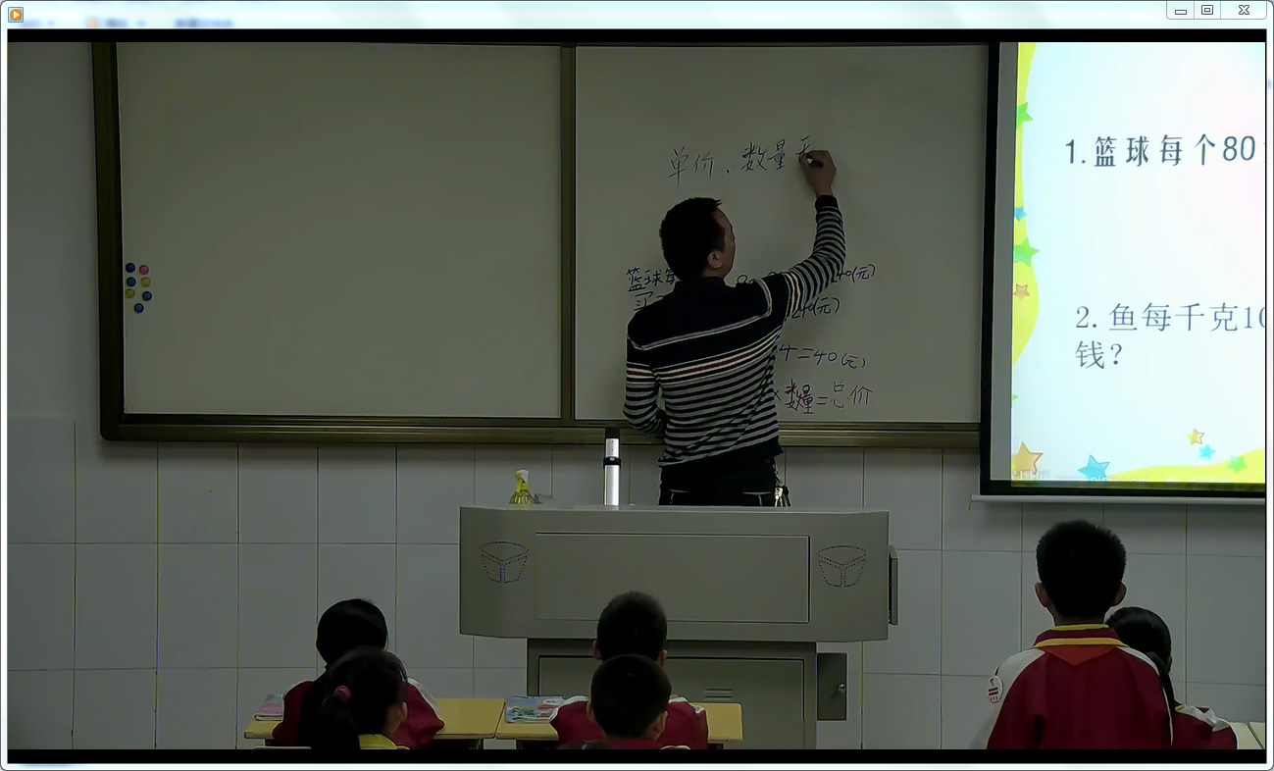  总之，通过对本节课的精心设计和有效引导，让学生真正经历探索和发现的过程，学生不仅学到了数学知识，更重要的是让学生体会到了学习的兴趣，获得了成功的喜悦。